Tomaž Šalamun, Stvari

1. Dopolni miselni vzorec.

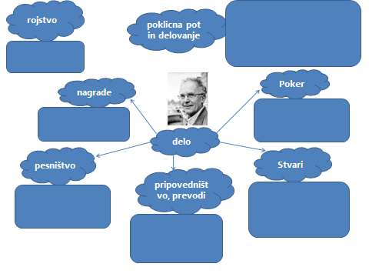
2. Kako razumeš naslov njegove pesniške zbirke Poker?
___________________________________________________________________________
___________________________________________________________________________

3. Preberi pesem Stvari (5) in razloži, kateri vrednoti se pesnik posmehuje.
___________________________________________________________________________
___________________________________________________________________________

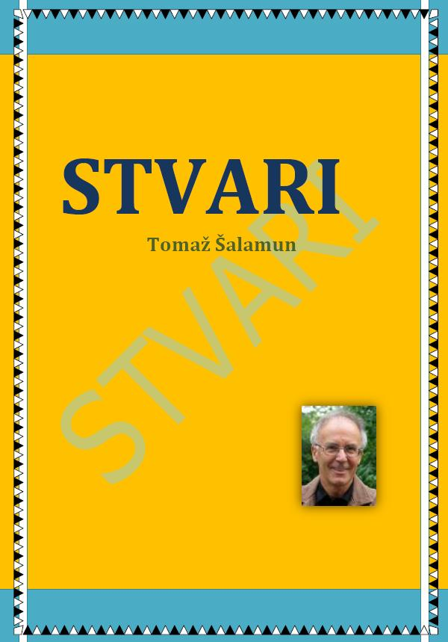
Stvari (5)
Ali ste videli boga
kako teče da bi prišel pravočasno ob pol treh
odgovornost odgovornost
ne začetku ne koncu ne približaš
nepremična privezana
namesto da bi bingljala z nogami kar tako
odgovornost odgovornost
svet brez narave
svet brez pogovarjanja
neodgovorna so drevesa dokler rasejo
in kaj naj beseda z njo počne
ne rabi je sonce pri svojem zahajanju
ne nebo, ki je samo modro in nič drugega
koga je vprašal bog
ko je ustvaril metulja takega kot je
ko bi mu pa lahko naredil noge s 15 cm v prerezu
odgovornost odgovornost
barok prehrana naroda

4. Določi motive in temo ter zapiši sporočilo pesmi.

Motivi | Tema

Sporočilo:
___________________________________________________________________________
___________________________________________________________________________

5. Kakšen je slog pesmi in stilna sredstva?
___________________________________________________________________________
___________________________________________________________________________

6. Razloži, kaj je ludizem in kaj veš o infantilizmu Šalamunove poezije?

___________________________________________________________________________
___________________________________________________________________________
___________________________________________________________________________

7. Interpretiraj pesem Stvari 5 ne glede na obravnavo – razloži pesem tako, kot si jo razlagaš sam. V čem se tvoja razlaga razlikuje od obravnavane?

___________________________________________________________________________
___________________________________________________________________________
___________________________________________________________________________
___________________________________________________________________________

Viri:
– http://gradiva.txt.si/slovenscina/slovenscina-za-gimnazije-srednje-sole/4-letnik/4-letnik/sodobno-slovensko-pesnistvo-2/tomaz-salamun-stvari/uvod-258/, 20. 10. 2017
– Janko Kos, Virk, Kocijan, Kralj, Matevž Kos: Svet književnosti 4. Maribor: Obzorja, 2003
– Pavlič, Pezdirc Bartol, Lah, Lenaršič, Perko: Berilo 4, Umetnost besede. Ljubljana: Mladinska knjiga, 2010.

